YAHŞİHAN MESLEKİ EĞİTİM MERKEZİ 2025-2026 EĞİTİM- ÖĞRETİM YILI 11. SINIF OTOMOTİV TEKNİK RESİM DERSİ 1. DÖNEM 2. YAZILI SORULARI

AD-SOYAD: Notu:
SINIF-NO:
SORULAR

1.Soru: Perspektifi verilen parçaların ön-yan ve üst görünüşlerini bularak aşağıdaki tabloya yazınız.
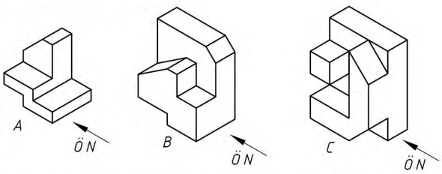

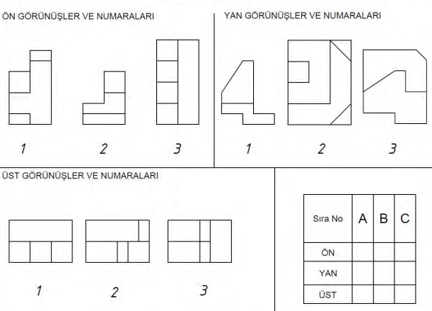

2.Soru: Görünüşü verilen parçanın izometrik perspektifini çiziniz?
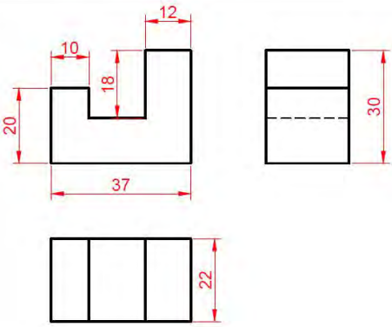

Başarılar Dilerim.
Not: 1.Soru 40 puan, 2.Soru 60 Puandır
Abdullah YANIK - Ders Öğretmeni

YAHŞİHAN MESLEKİ EĞİTİM MERKEZİ 2025-2026 EĞİTİM- ÖĞRETİM YILI 11. SINIF OTOMOTİV ELEKTRİK TEKNOLOJİSİ DERSİ 1. DÖNEM 2. YAZILI SORULARI

AD-SOYAD: Notu:
SINIF-NO:
CEVAP-ANAHTARI

Cevap-1)

Sıra No | A | B | C
ÖN | 2 | 1 | 3
YAN | 1 | 3 | 2
ÜST | 1 | 3 | 2

Cevap-2)
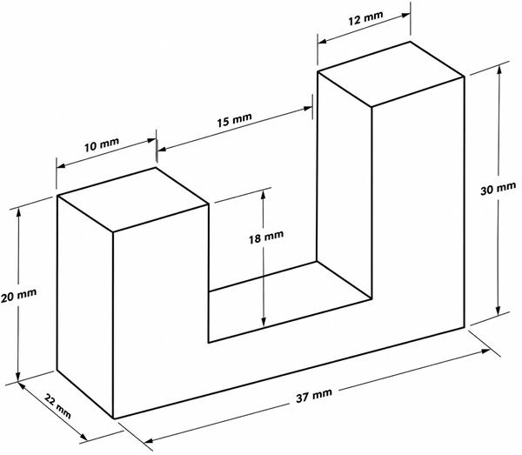

Başarılar Dilerim.
Not: Her soru 10 puan
Abdullah YANIK - Ders Öğretmeni

